

Origen del Sudoku.
Se dice que el famoso matemático Leonhard Euler fue quien inventó el juego en el año 1783. No obstante, no llegó al gran público hasta 1970, cuando Walter MacKey publicó este rompecabezas en la revista "Math Puzzles and Logic Problems" bajo el nombre de Number Place (el lugar de los números).
Posteriormente, la editorial Nikoli lo exportó a Japón publicándose en el periódico Monthly Nikolist. La prensa japonesa se hizo eco de esta publicación y lo denominaron con el nombre de Sudoku, es decir, Su= número Doku= sólo (sólo números).
Nikoli introdujo dos innovaciones que garantizarían la popularidad del rompecabezas: el número de cifras estaría restringida a un máximo de 30 y los puzzles serían simétricos.

Reglas básicas:
Sudoku se juega en una cuadrícula de 9 x 9 espacios.
Dentro de las filas y columnas hay 9 "cuadrados"
(compuestos de 3 x 3 espacios).
Cada fila, columna y cuadrado (9 espacios cada uno) debe
completarse con los números del 1 al 9, sin repetir
ningún número dentro de la fila, columna o cuadrado.
Cada cuadrícula de Sudoku viene con algunos espacios
ya completados; cuantos más espacios se llenen, más fácil
será el juego.
Los rompecabezas Sudoku más difíciles tienen
muy pocos espacios ocupados.

Objetivo.
Desarrollar una versión funcional de la versión más conocida del SUDOKU.
Proveer al usuario 2 niveles de dificultad.

Lenguaje elegido?
El lenguaje elegido es PHP. Nos permite implementar el paradigma orientado a objetos tambien integrar una visualización interactiva con HTML5.
Usaremos CSS y Boostrap para dar estilo a la visualización.

IDE elegido?
Elegimos el editor de texto Visual Studio Code para desarrollar el proyecto. Si bien no es un IDE, nos proporcionará (junto con otros programas) las herramientas necesarias para obtener el marco de trabajo que necesitamos de una manera rápida, amigable y gratuita.
Es simple de usar, nos permite hacer uso de la consola e interactuar con GIT sin salirnos del entorno.
Para completar nuestro entorno de desarrollo utilizaremos la herramienta XAMPP:
Nos permite lanzar un servidor Apache para poder visualizar el tablero en un navegador.

¿Cómo controlamos nuestras versiones e integramos nuestro trabajo?
Para poder versionar nuestra aplicación y poder integrar las porciones de código con las que cada integrante del grupo colaborará al proyecto, haremos uso de 2 herramientas:
GIT: Es un sistema de control de versiones que nos permite ir actualizando nuestro código a medida que el proyecto avanza, sin el riesgo de perder código útil y eficaz cuando realizamos cambios, ya que nos permite regresar a la versión del proyecto que necesitemos en caso de algún error en el nuevo código.
Además integramos el uso de GIT con la plataforma GitHub:
GitHub: Es una plataforma que nos permite alojar el código de nuestros proyectos e integrarlos con GIT. De esta manera cualquier colaborador podrá ingresar al sitio web GitHub donde se aloja el código del proyecto para consultar, revisar o actualizar código de versiones actuales o antiguas.#El repositorio público que creamos para el proyecto es el siguiente: https://github.com/luanmollo-utn/sudoku

¿Cómo repartimos las tareas del proyecto?
Para poder dividirnos las tareas para cada integrante utilizamos el “tablero agil Jira”
Es una herramienta de gestión de proyectos ágil que se utiliza para planificar, rastrear y administrar el progreso del trabajo en equipo
Uno de los componentes clave de Jira es el "tablero ágil" o "tablero kanban", que es una vista visual que muestra el estado del trabajo en curso y los elementos pendientes en un proyecto.
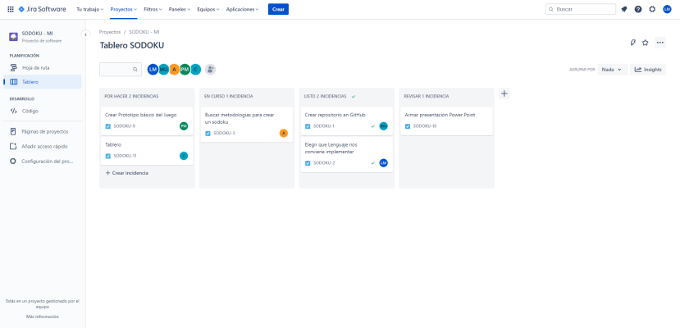
El Método kanban es una metodología ágil que se centra en maximizar la eficiencia y la calidad del trabajo mediante la limitación del trabajo en progreso y la eliminación de cuellos de botella. A continuación se adjunta una captura de pantalla de la repartición de tareas iniciales en el tablero ágil.
Como grupo hemos decidido repartirnos en roles para modularizar el trabajo a realizar. De esta división resulta:
Desarrolladores: Ariel Enferrel, Federico D’anna, Mauro Puebla, Mauricio Urquiza, Luan Mollo.
Analista funcional: Ariel Enferrel, Ferico D’anna.
Testers/Control de calidad: Mauricio Urquiza, Mauro Puebla, Luan Mollo.

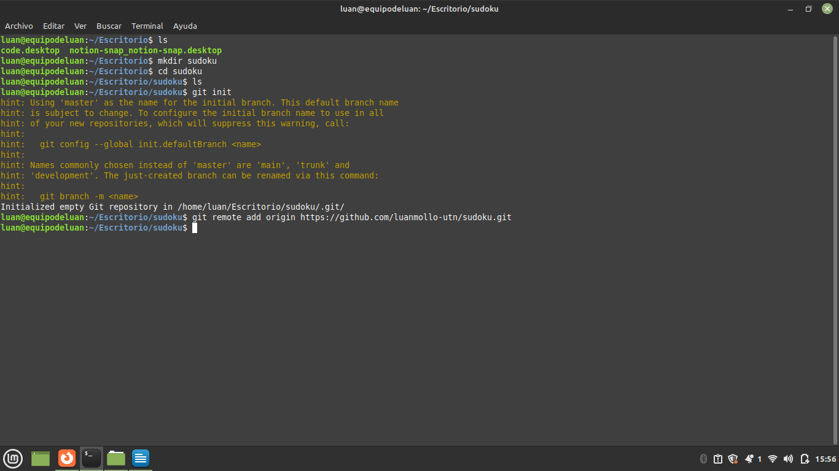
Capturas de pantalla de los comandos utilizados para inicializar y actualizar el proyecto, y capturas de pantalla del software utilizado para elaborar el proyecto a su estado actual

